本校100學年度第一學期高中部『禮儀月競賽』優勝頒獎2012.01.17
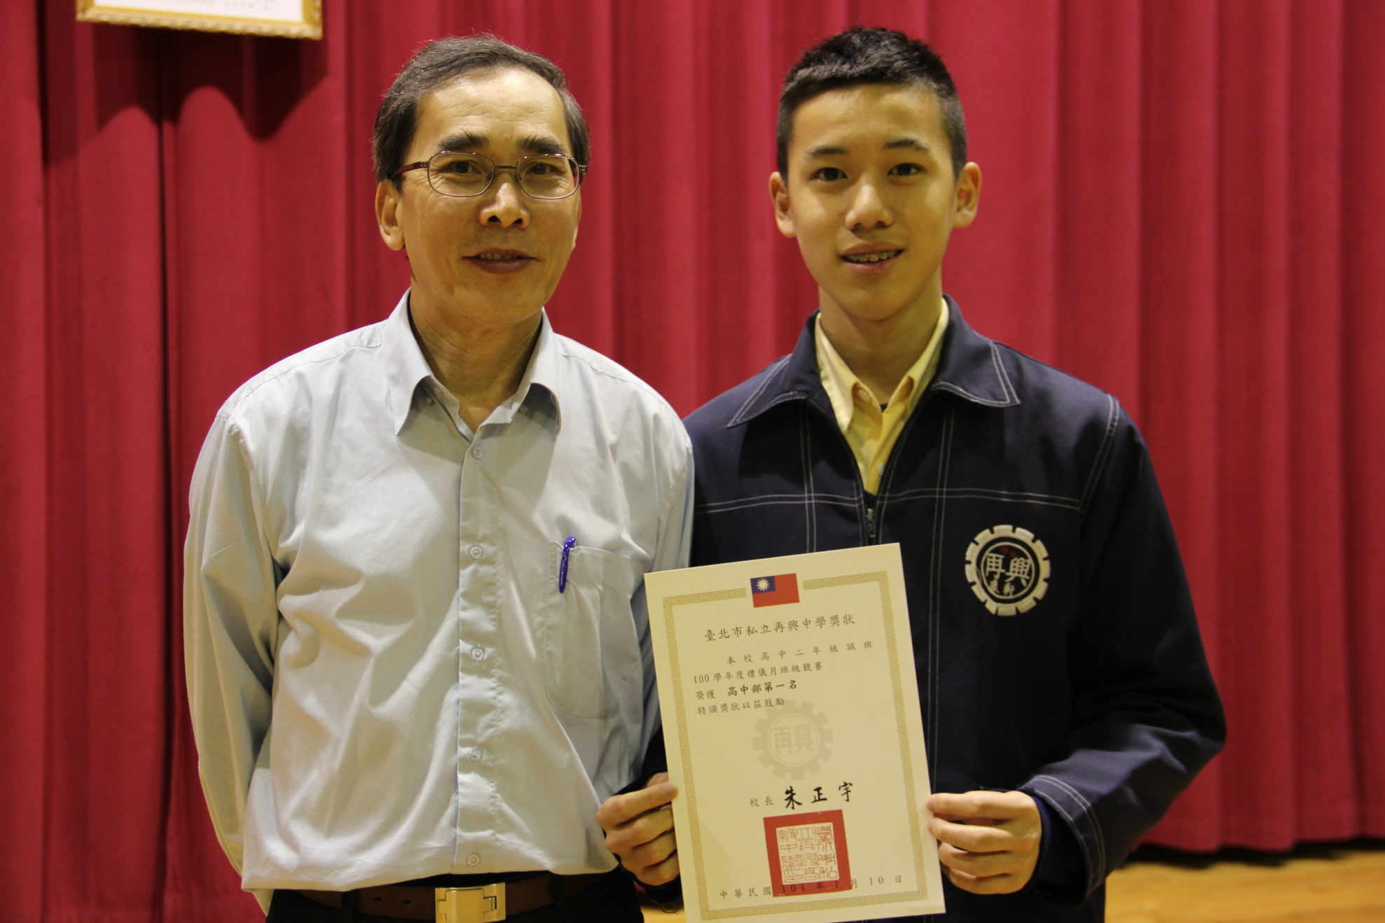
獲獎班級：第一名：二誠

